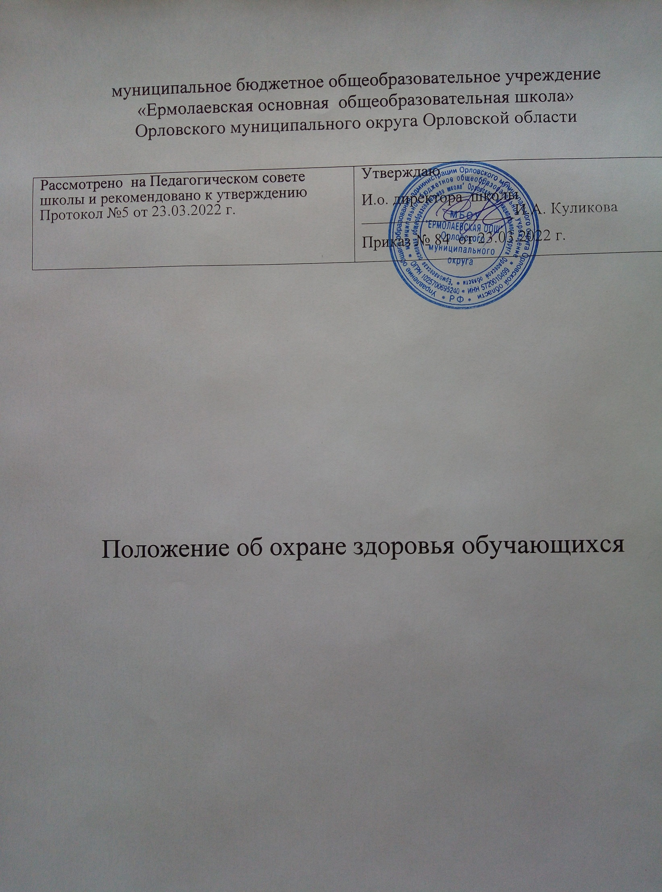
1.Общие положения
1.Положение разработано в соответствии с соответствии с Федеральным
законом от 29 декабря 2012 г. No 273-ФЗ «Об образовании в Российской Федерации», Федеральным законом Российской Федерации от 21 ноября 2011 г. N 323-ФЗ "Об основах охраны здоровья граждан в Российской Федерации", СанПиН2.4.2.2821-10 «Санитарно-эпидемиологические требования к условиям и организации обучения в общеобразовательных учреждениях»,Конвенции по правам ребенка, ст. 6, п. 1,2, ст.19;
Конституция РФ, ст. 41, п. 3, ст.; Федеральным законом «Об основных гарантиях прав ребенка в РФ» 24.07.98No 124-ФЗ; Гражданский кодекс РФ, гл. 59, ст. 1064 «Общие основания ответственности за причинение вреда», ст.1065 «Предупреждение причинения вреда»; Семейный кодекс РФ, раздел 4, гл. 12, ст. 63, 65 «Права родителей по воспитанию и образованию детей»; Приказом Минобразования РФ от 15.01.02 No 76 «О создании безопасных условий жизнедеятельности обучающихся в образовательных учреждениях»; Приказом Минобразования РФ от 07.08.2000 No 2414 и Письмо Минобразования РФ от 12.07.2000 No 22-06.788 «О принятии дополнительных мер по предотвращению несчастных случаев с обучающимися и работниками образовательных
учреждений»; Приказом Минобразования РФ от 26.04.02 No 29/2084-6 «О всероссийской диспансеризации детей в 2002 г.»; локальные акты образовательного учреждения, регламентирующие вопросы охраны здоровья учащихся.
1.1.Настоящее Положение регулирует отношения, возникающие в сфере
охраны здоровья учащихся в МБОУ «Ермолаевская ООШ» Орловского муниципального округа Орловской области и представляет собой систему реализации необходимых условий, обеспечивающих сохранение и укрепление физического, социального и психологического здоровья учащихся.
2.Цели и задачи
2.1.Основная цель-обеспечение оптимизации образовательной деятельности, гарантирующей оптимальные условия для охраны , поддержания и сохранения здоровья обучающихся школы.
2.2.Задачи:
-отслеживание организации учебно-воспитательного процесса с учётом его психологического и физиологического воздействия на организм обучающихся и соблюдение санитарно-гигиенических норм организации учебно-воспитательного процесса, нормирование учебной нагрузки и профилактики утомления обучающихся
-организация работы по повышению профессиональной компетентности педагогов и реализации здоровьесберегающих технологий в образовательной деятельности;
-информационное обеспечение всех участников образовательных отношений (учителей, учащихся и их родителей(законных представителей)) по вопросам здоровья и здорового образа жизни;
- активизация участия семьи в решении вопросов охраны и укрепления здоровья детей;
- обеспечение условий для практической реализации принципов здоровьесбережения в образовательной деятельности;
- оказание первичной медико-санитарной помощи в порядке, установленном законодательством в сфере охраны здоровья;
- организация питания учащихся;
- определение оптимальной учебной, внеучебной нагрузки, режима учебных занятий и продолжительности каникул;
- пропаганда и обучение навыкам здорового образа жизни, требованиям охраны труда;
- организация и создание условий для профилактики заболеваний и оздоровления учащихся, для занятия ими физической культурой и спортом;
- прохождение учащимися в соответствии с законодательством Российской Федерации периодических медицинских осмотров и диспансеризации;
- профилактика и запрещение курения, употребления алкогольных, слабоалкогольных напитков, пива, наркотических средств и психотропных веществ, их прекурсоров и аналогов и других одурманивающих веществ;
- обеспечение безопасности учащихся во время пребывания в учреждении;
- профилактика несчастных случаев с учащимися во время пребывания в учреждении;
- проведение санитарно-противоэпидемических и профилактических мероприятий.
3. Основные направления деятельности
3.1. Основой деятельностью МБОУ «Ермолаевская ООШ» Орловского муниципального округа Орловской области является создание образовательной среды, ориентированной на сохранение и укрепление физического, социального, психологического, нравственного здоровья. Основные направления:
- Целостность системы формирования культуры здорового образа жизни учащихся;
- Соответствие инфраструктуры образовательного учреждения условиям здоровьесбережения учащихся;
-Рациональная организация образовательной деятельности;
- Организация системы просветительской и методической работы с участниками образовательных отношений по вопросам здорового и безопасного образа жизни;
- Организация профилактики употребления психоактивных веществ учащимися
- Комплексное сопровождение системы формирования культуры здорового и безопасного образа жизни учащихся;
- Мониторинг сформированности культуры здорового образа жизни учащихся.
4. Организация деятельности
4.1. Текущая деятельность ОУ определяется планом работы по охране здоровья;
4.2. План работы составляется на начало учебного года и утверждается директором школы;
4.3. Проведение в течение учебного года семинаров, педсоветов по проблемам здоровья, здорового образа жизни, актуальным здоровьесберегающим технологиям;
4.4. Проведение санитарно-эпидемиологических мероприятий.
4.5.Организация и проведение диспансеризации и профилактических прививок учащихся;
4.6. Проведение методической и просветительской работы по укреплению здоровья и профилактике заболеваний, пропаганде здорового образа жизни;
4.7.Реализация дополнительных образовательных программ, ориентированных на формирование ценности здоровья и здорового образа жизни, которые реализуются как в урочной, так и во внеурочной деятельности;
4.8.Соблюдение санитарных норм, предъявляемых к организации образовательной деятельности (объем нагрузки по реализации основных и дополнительных образовательных программ, время на самостоятельную учебную работу, время отдыха, удовлетворение потребностей учащихся в двигательной активности), в том числе при введении в образовательную деятельность педагогических инноваций;
4.9. Использование форм, методов обучения и воспитания, педагогических (в том числе здоровьесберегающих) технологий, адекватных возрастным возможностям и особенностям учащихся;
4.10.Соблюдение норм двигательной активности при организации образовательной деятельности в соответствии с требованиями санитарных правил;
4.11. Соблюдение здоровьесберегающего режима обучения и воспитания, в том числе при использовании технических средств обучения, информационно-коммуникационных технологий, в соответствии с требованиями санитарных правил;
4.12. Учет индивидуальных особенностей развития учащихся, воспитанников при организации образовательной деятельности;
4.13.Обеспечение благоприятных психологических условий образовательной среды (демократичность и оптимальная интенсивность образовательной среды, благоприятный эмоционально-психологический климат, содействие формированию у учащихся адекватной самооценки, познавательной мотивации);
4.14.Организация физкультурно-оздоровительной работы с учащимися всех групп здоровья;
4.15. Организация динамических пауз, физкультминуток на уроках, занятиях, способствующих эмоциональной разгрузке и повышению двигательной активности;
4.16. Организация физкультурных и спортивных мероприятий.
5. Ресурсное обеспечение
5.1. Кадровое обеспечение (психолог (по договору о сотрудничестве с ППМС - Центром), медицинский работник (договор о сотрудничестве с Плещеевской ЦРБ), учителя физической культуры, ОБЖ и др.).
5.2. Информационные ресурсы — руководства по технологиям, программам, УМК и т. д., которые необходимы для поддержки образовательного учреждения в здоровьесберегающей деятельности.
5.3. Материально-технические ресурсы обеспечивают изменения инфраструктуры образовательного учреждения для создания условий соблюдения санитарно-гигиенических норм и правил, осуществление спортивно-оздоровительной деятельности.
5.4. Финансовые ресурсы определяют степень и последовательность решения всех вопросов, связанных с планированием и реализацией ресурсной базы ОУ, ориентированного на здоровьесберегающую деятельность. Они включают в себя материальное стимулирование педагогов, финансирование различных конкурсов, проводимых в ОУ как для школьников и их родителей, так и для педагогических работников, и т. д.

